# Algoritme 1 – Boek van bol.com

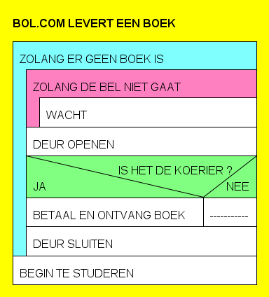

# Algoritme 2 – De 5 kleinste getallen

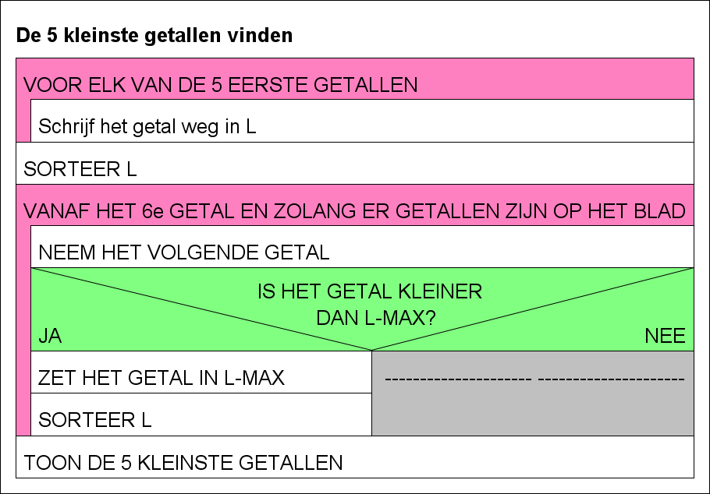

# Algoritme 3 – Robot tekent voetbalveld

Afbeelding met schermafbeelding

Beschrijving is gegenereerd met zeer hoge betrouwbaarheidAfbeelding met schermafbeelding

Beschrijving is gegenereerd met zeer hoge betrouwbaarheidAfbeelding met schermafbeelding

Beschrijving is gegenereerd met zeer hoge betrouwbaarheid